REZULTATI PUB KVIZA IZ SOCIOLOGIJE
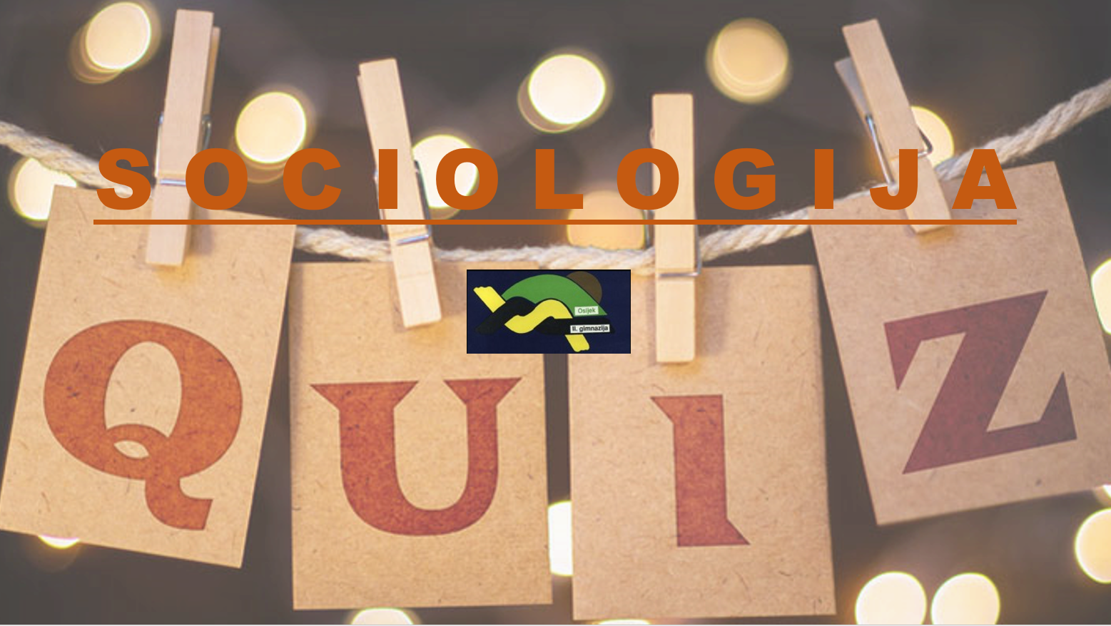
S velikim zadovoljstvom želimo podijeliti rezultate nedavno održanog Pub kviza u kojem su učenici 3. razreda odmjerili znanje u kvizu znanja iz sociologije.
Mjesto | Ime tima | Članovi_ice | Razred | Broj bodova
1. | Goran | Mate S., Gita G., Tena Š., Lada B. | 3.e | 22
1. | Pampas | Karla K., Larisa N., Jan B., Leona M. | 3.c | 22
2. | FN SQUAD | Nera P., Ivan H., Lucija G., Chiara Š., Marta M. | 3.d | 21
2. | Šoderi | Ernest S.M., Petar P., Larisa M., Lorena B., Antonija R. | 3.a | 21
3. | 5 Gajbi piva | Luka E., Marko L., Marko M., Hana P. | 3.b | 19
3. | Peanunt-butter jelly | Arjeta, Hana, Nives, Ivano, Karla | 3.e | 19
3. | Sociolozi | Ana Marija B., Korina J., Mijo Š., Mija B. | 3.a | 19
4. | Brodska legija | Nika M., Mario K., Andrej T., Lana M., Magdalena Z., Dino G. | 3.d | 18
4. | Pertusis | Nina V., Ema B., Petra V., Nera P. | 3.e | 18
4. | Žuževci | Lana Ž., Maks V., Erika Š., Aurora B., Laura P., Nikolina Z. | 3.d | 18
5. | Crni strelci | Nina P., Lucija K., Patricija S., Nikola Č., Nikša L. | 3.b | 17
5. | Hrenovka | Nora B., Meri D., Gabrijela L., Leona P., Ena S. | 3.e | 17
5. | Tuljani | Lucija K., Annalea M., Dora P., Hana Z., Gea Alegra R. | 3.c | 17
6. | Oznojena ekipa | Leonardo P., Adriano B., Sara T., Katja F. | 3.a | 15
6. | Pluton | Nera F., Ira K., Dijana Z., Adisa Z., Fran Luka O. | 3.b | 15
7. | Konobari | Ana T., Mia R., Lana Š., Eugen R., Mirna Đ., Dejana B. | 3.b | 14
8. | Eksplodirajuće mace | Lovro B., Luka K., Ema M., Emma M., Larisa D. | 3.c | 13
8. | Žene i Stjepan | Helena K., Stjepan P., Lea M., Mia A., Bianka S., Petra L., Noa D. | 3.c | 13
9. | Crni centar | Petar R., Borna Z., Luka K., Fran Carlo V., Vanessa A. | 3.a | 12
9. | Sarajevo | Anja P., Emerik A., Lana Š., Tina B., Ema N., Magdalena T. | 3.d | 12
10. | Komandosi | Fran A., Gran G., Patrik S., Franka B. Ivan K. R. | 3.e | 11

Čestitamo na sudjelovanju i angažiranosti! Osnivači sociologije su ponosni na vas.
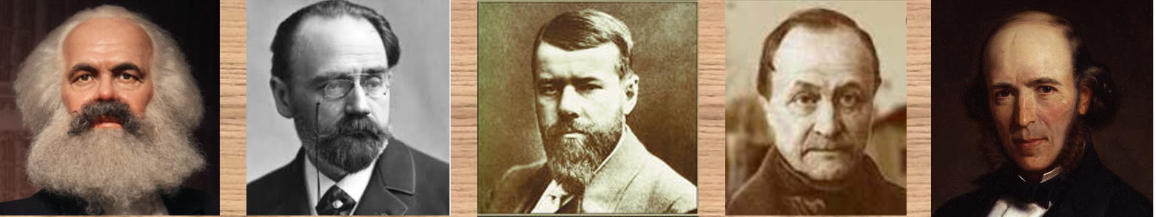
Nastavnik sociologije Nikola Čuraj

